Lenguaje C
Nombre: Pichardo Rico Cristian Eduardo Computación I Grupo: 9080
Práctica 4
Matrices I
Ejercicio 1.Escribe, compile y ejecute los siguientes programas.

Programa 1:
El programa 1 es un acercamiento inicial a las matrices en el lenguaje C. Lo que hace este programa es imprimir el valor de cada una de las celdas de la matriz que hemos ingresado.
Primeramente, abrimos el main y declaramos la variable entera i y la definimos como “0”, y también declaramos la matriz de un renglón y ocho columnas (columna[8]). Posteriormente, definimos el valor de cada una de las ocho columnas, siendo la primera “columna[0]=0”, la segunda “columna[1]=1”, la tercera “columna[2]=2” y así sucesivamente hasta llegar a la octava columna definida como “columna[7]=7”. Después, simplemente ocupamos el ciclo for para imprimir el valor de cada una de las columnas mediante este formato: “El valor de la celda %u es %u” donde %u se utiliza para imprimir un entero sin signo, y en donde la primera %u imprime el número de la columna y el segundo %u imprime el valor definido a esa columna.
El ciclo for se ha especificado mediante la condición que la variable entera i debe ser menor a 8, en un principio esta variable esta definida como “i=0” pero al empezar el ciclo for la variable queda definida como “i=1” y esta incrementará su valor en uno (es decir, se le sumará 1) cada vez que el ciclo vuelva a repetirse y se detendrá cuando ya no se cumpla la condición del ciclo (es decir, cuando i ya no sea menor que 8).
Finalmente cerramos el ciclo for y cerramos el programa con return 0. Así, el código queda dela siguiente manera:
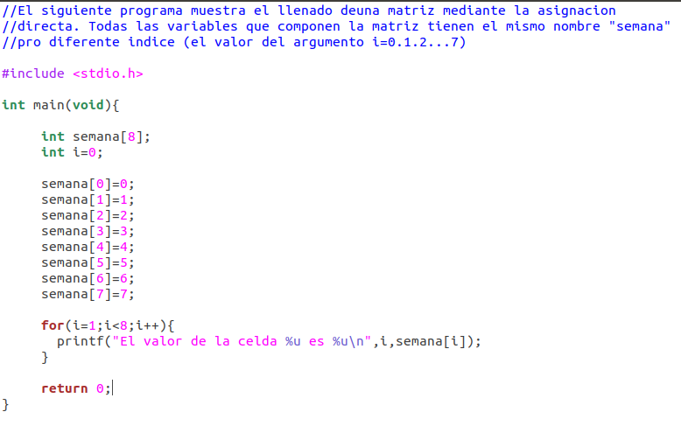

Compilamos y ejecutamos el programa y lo que hace es imprimir el numero de la columna de la matriz y el valor asociada a ella. En este caso, todo queda perfecto para que se imprima el valor de todas las columnas.

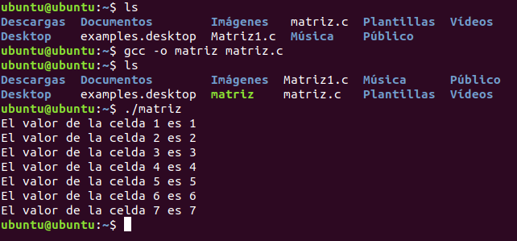

Programa 2:
El código de este programa se escribe de manera similar al anterior, unicamente que ahora declaramos la matriz de un renglon y ocho columnas como char y definimos cada columna de la matriz como un carácter. En este caso, definimos el valor de cada una de las ocho columnas como “columna[0]='a'” a la primer columna, la segunda como “columna[1]='b'”, la tercera “columna[2]='c'” y así sucesivamente hasta llegar a la octava columna definida como “columna[7]='h'”. También se modificó la función printf para imprimir el valor de cada columna, ya que estos valores al ser de tipo char se necesitan especificar con %c (que imprime caracteres).

Un hecho a destacar es que para asignar un número a una variable se colocan los números directamente (ejemplo, int i=12), sin embargo, al momento de asignar caracteres de hacemediante el uso de las comillas simples (ejemplo, char arg='a').

El código quedó de la siguiente manera:
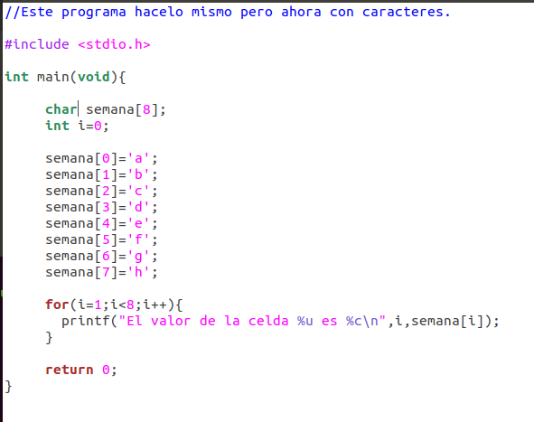

Compilamos y ejecutamos el programa y lo que hace es imprimir el numero de la columna de la matriz y el valor asociada a ella, que en este caso es un carácter.

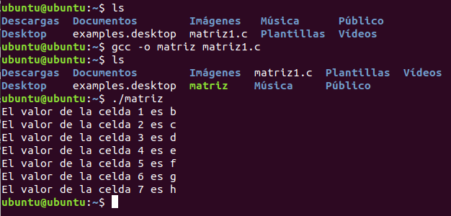

Programa 3:
Este es un programa sencillo donde se utilizan las matrices para sacar la distancia de un objeto en sus ejes coordenados (es decir, su distancia en x y en y) a partir de las velocidades que tiene en los ejes coordenados y el tiempo que recorrió durante un trayecto determinado.

Primeramente, abrimos el main y declaramos las variables. Primero declaramos la matriz de un renglón y dos columnas “velocidad[2]” y definimos sus columnas como “velocidad[2]={4.55, 6.73}” es decir, que la columna velocidad[0]=4,55 y la columna velocidad[1]=6,73. Después declaramos las variables flotantes distanciax y distanciay y ambas las definimos como 0. También declaramos la variable flotante tiempo y la definimos como “tiempo=3.00” y declaramos la matriz de un renglón y dos columnas “coordenada[2]={'x', 'y'}”, es decir, la columna 1 de esta matriz queda definida como coordenada[0]='x' y la columna 2 queda definida como coordenada[1]='y'.

Después definimos que la variable “distanciax” es igual al producto “velocidad[0]*tiempo”, es decir, la primer columna de la matriz velocidad[2] multiplicada por la variable tiempo. De igual manera, la variable “distanciay” se definió como el producto entre la segunda columna dela matriz velocidad[2] y la variable tiempo.

Por ultimo, se utilizo la función printf para imprimir la coordenada y la distancia en esa coordenada.
El código quedo dela siguiente manera:

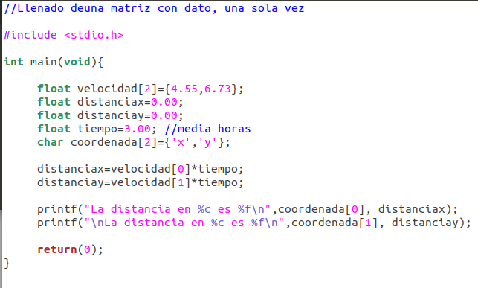

Compilamos y ejecutamos el programa y lo que hace es imprimir las frases “La distancia en x es %f” donde x es eje coordenado x y %f es la distancia en la coordenada x. Y la frase “La distancia en y es %f” donde y es eje coordenado y y %f es la distancia en la coordenada y.
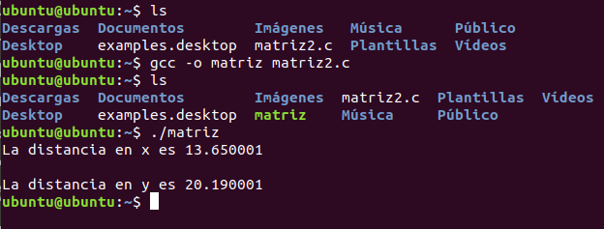

Programa 4:
Este programa sirve para multiplicar un vector por un escalar.
Primero abrimos el main y declaramos las variables. En esta ocasión declaramos la matriz de un renglón y dos columnas “vector[2]={0,0}” la cual será nuestro vector, también declaramos la matriz de un renglón y dos columnas “campo[2]={0,0}” que usaremos para guardar las variables que salen como resultado del producto del vector con un escalar. Y declaramos la variable flotante “escalar=0,000” que será nuestra variable que usaremos como escalar.

Una vez declaradas y definidas, utilizamos la función puts para imprimir una cadena de caracteres (muy similar a la función printf) que pida introducir el valor de la componente x del vector y con la función scanf guardamos el numero introducido en la variable vector[0] (La cual es la primera columna de nuestra matriz vector[2]) y hacemos lo mismo con la componente y del vector (usamos puts para imprimir una frase que pida el valor de la componente y del vector y luego usamos scanf para guardar ese numero en la variable vector[1] que es la segunda columna de nuestra matriz vector[2]).

Después utilizamos la función printf para observar el vector que se ha introducido y nuevamente usamos puts para pedir, ahora, el factor de estiramiento o el numero escalar con el que se va a efectuar la multiplicación por escalar y nuevamente usamos scanf para guardar el numero introducido en la variable escalar.

Ahora, efectuamos las operaciones dela siguiente manera:
Definimos la primera columna de campo[2] como “campo[0]=vector[0]*escalar” y, similarmente, definimos la segunda columna de campo[2] como “campo[1]=vector[1]*escalar”.

Por ultimo, usando la función printf imprimimos la frase “El vector estirado en %g es [%g,%g]”, donde el primer %g es la variable escalar y los otros dos %g son campo[0] y campo[1] respectivamente.

Por ultimo, usamos puts para imprimir en pantalla “Oprime return para salir”y usamos la función getchar() para capturar ese enter y pasar a return 0 donde termina el código.

El código de este programa quedo dela siguiente manera:

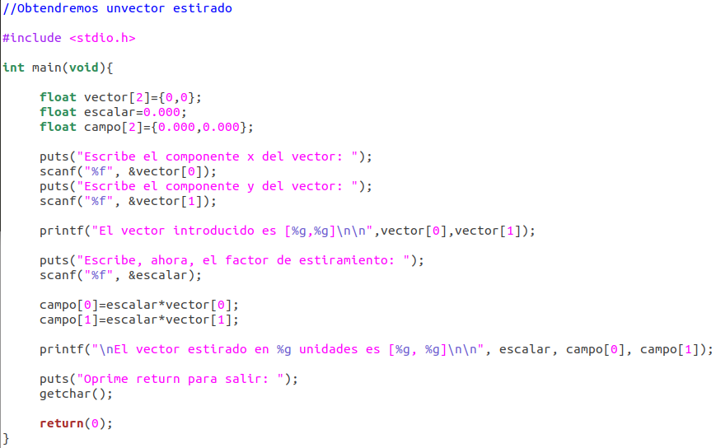
Compilamos y ejecutamos el programa y lo que hace es pedir las componentes x y y de un vector, lo imprime en pantalla y luego pide el factor de estiramiento (para hacer el producto por escalar) y después imprime “El vector estirado en %g es [%g,%g]”, donde el primer %g es la variable escalar y los otros dos %g son campo[0] y campo[1] respectivamente que son las componentes del vector estirado. Luego se imprime “Presione return para salir” y se espera a que introduzcamos return para terminar el programa.

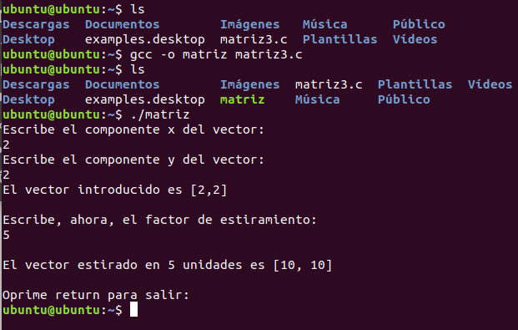

Programa 5.
Este ejercicio es cortito, consiste en un programa que imprime todos los valores de todas las columnas de una matriz de un renglón y de n columnas, donde n es natural, en nuestro caso sera para una matriz de 7 columnas.
Primero abrimos el main y declaramos la variable entera “j=0” y la matriz “semana[7]={'d','l','m','i','j','v','s'}”. Después creamos un ciclo for donde defina a j como 1 y que se ejecute cuando la variable j sea menor que 7 y que en cada vuelta j incremente uno. Este ciclo va a imprimir el numero de la columna correspondiente junto con su valor.
Terminamos el código y este quedo así:

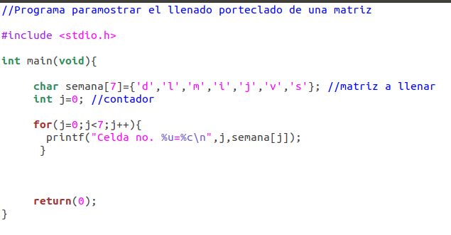

Compilamos y ejecutamos el programa y lo que hace es imprimir el numero de columna de la matriz junto con su valor correspondiente.

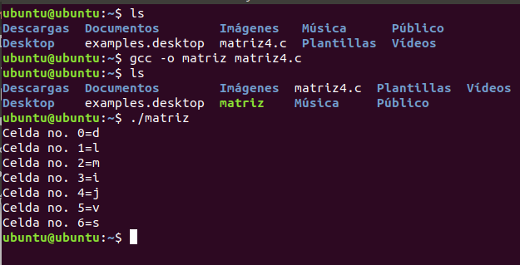

Programa 6.
Este ejercicio es aún más cortito, consiste en un programa que imprime todos los valores de todas las columnas de una matriz de un renglón y de n columnas, donde n es natural pero en forma de cadena por lo que la cadena debe determinar en carácter nulo, es decir, en cero. En nuestro caso sera para una matriz de 8 columnas.

Primero abrimos el main y declaramos la variable entera “i=0” y la matriz “semana[8]={'d','l','m','i','j','v','s',0}”, nótese que esta matriz termina en carácter nulo. Después, mediante la función printf hacemos que se imprima en pantalla la palabra “Cadena” seguida de la cadena del valor de todas las columnas de la matriz (en nuestro caso: dlmijvs).
El código del programa quedo dela siguiente manera:

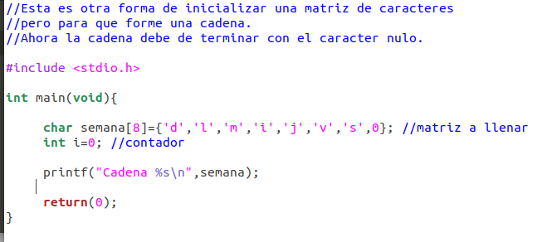

Compilamos y ejecutamos el programa y lo que hace es imprimir la palabra “Cadena” seguida de todos los valores de todas las columnas (por orden) de la matriz.
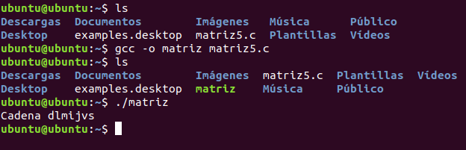

Programa 7.
Para este programa primero abrimos el main y declaramos las variables enteras i,j,k y la matriz “semana[7]={'l','m','i','j','v','s','d'}” ademas del puntero “dia” de tipo char. Después iniciamos un ciclo for definiendo “j=0” y bajo la condición de que j sea menor que 7 y que cada vez que se repita el ciclo, se le sumará 1 a j. Este ciclo va a imprimir “El dia es: ” seguido de la letra correspondiente a la matriz. Como es un ciclo se repetirá hasta que “j=8” cuando se detendrá y getchar() esperará a que o introduzcamos un carácter o que presionemos enter. Después de ello igualamos el puntero dia con la matriz semana[7] y lo imprimimos en pantalla mediante printf. Después hay un getchar() que nuevamente esperara a que introduzcamos un carácter o presionemos enter y después hay otro ciclo for, Este ciclo define “k=1” y se ejecutara siempre que k sea menor a 8 y cada vez que el ciclo se repita se le sumara 1 a la variable k. Este ciclo imprimirá “La dirección %u es %u” donde la primer %u es el correspondiente a k+1 y la segunda %u a dia+1.

Al final el código queda dela siguiente manera:
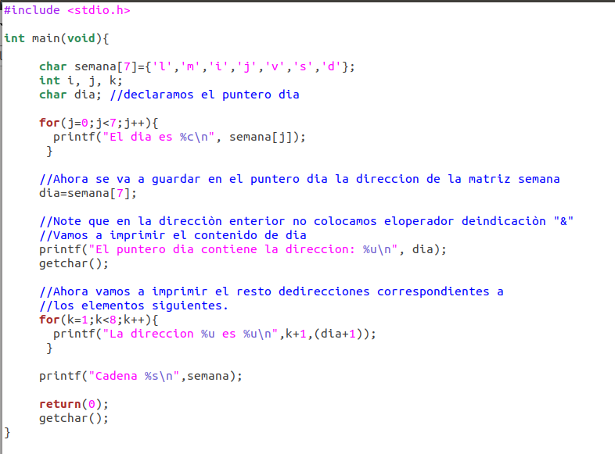

Compilamos y ejecutamos el programa y lo que hace es imprimir “El dia es l” luego “El dia es m”, despues “El dia es i” y asi seguidamente hasta acabar con todas las columnas de la matriz. Después se espera a que demos enter e imprime “El puntero tiene la direccion: 0”, luego vuelve a esperar a quedemos enter e imprime “La direccion 2 es 1” seguido de “La direccion 3 es 1” y asi seguidamente hasta “La direccion 8 es 1”. Luego imprime la cadena de caracteres que surge de la matriz inicial.

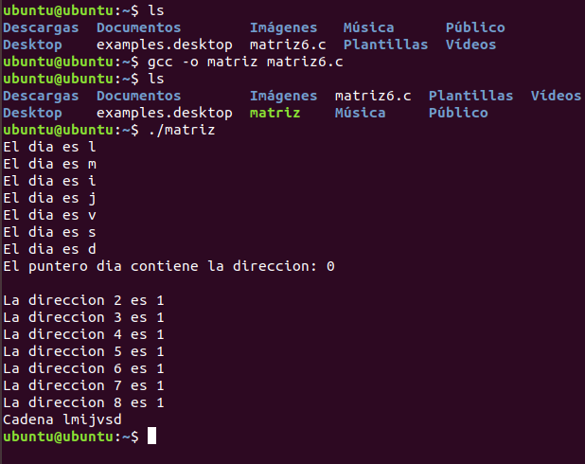

Matrices II
Ejercicio 1. Escriba el programa y compilelo.
Este ejercicio saca cuadrados de números enteros mediante la función pow, pero sin llamar a la librería math.h sino definiendo a la propia función.

Primeramente, se declara (fuera del main) a la variable pow2 (que será nuestra función) como pow2(int) y a la variable dato. Después se abre el main y se declaran las variables enteras result y nuevamente a la variable dato. Esto tiene una explicación, la primera vez que declaramos a la variable entera dato lo hacemos fuera del main para poder definir a nuestra función pow2(int) posteriormente, la segunda vez que se declara la variable entera dato, se hace dentro del main para realizar la operación que queremos realizar.

Después utilizamos la función printf para imprimir en pantalla “Introduce un numero entero” y mediante la función scantf recogemos algún número entero introducidos en el teclado y la guardamos en la variable dato (el que esta dentro del main) y definimos la variable entera result como result=pow2(dato), es decir, la variable result queda definida como la variable dato introducida a la función pow2(dato) la cual saca el cuadrado del número introducido en la variable dato, aunque todavía no hemos definido la función pow2(dato). Y mediante la función printf imprimimos el resultado final, es decir, el cuadrado del numero introducido.

Posteriormente, se cierra el main. Y ahora definimos la función pow2(int) y esto lo hacemos tomando la función declarada y dándole un argumento. En este caso tomamos int pow2(int dato) luego abrimos el paréntesis para agregar un argumento y colocamos return y la operación a realizar, es decir, cada vez que se llame a la función pow2(dato) donde dato es un número entero, que devuelve la multiplicación de ese numero por si mismo, es decir, eleva ese numero entero al cuadrado, y así termina nuestra función.

El código queda así:
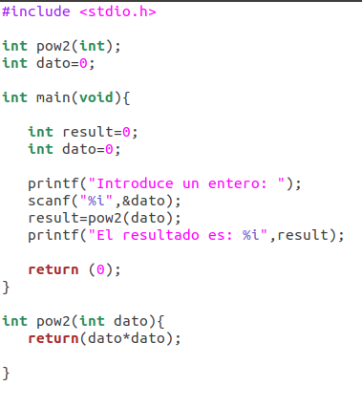

Compilamos y ejecutamos el programa y lo que hace es pedirte un número entero y devolverte su cuadrado.

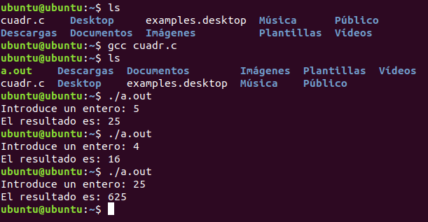

Este programa también puede hacerse mediante la función “pow” de la librería “math” que puede sacar cuadrados de números enteros. Para hacer el código del programa, ademas de importar la librería “stdio.h” también debemos importa la librería “math.h”.

Bien, empezamos abriendo nuestro main y definimos las variables enteras “dato” y “result” y las definimos, en principio, como 0. Después, mediante la función printf pedimos que se introduzca un número entero y mediante scanf recogemos el valor ingresado por el teclado y lo guardamos en la variable dato. Después definimos la variable result como “result=pow(dato,2)”, nótese que aquí ocupamos la función pow la cual tiene la siguiente sintaxis:
pow(entero, exponente)
por lo que, en nuestro código pow queda de la siguiente forma:
pow(dato,2)
es decir, que a al valor que tiene la variable dato se elevará al exponente 2 (al cuadrado).
Después mediante printf imprimimos en pantalla el resultado y cerramos el código con return 0 y cerrando las llaves del main.

El código queda así:

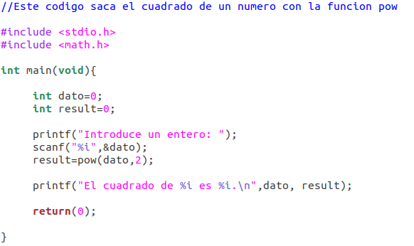

Compilamos y ejecutamos el programa y lo que hace es pedirte que introduzcas un número entero y después imprime la frase “El cuadrado de x es y” donde “x” es el numero entero que nosotros ingresamos y “y” es el cuadrado de ese número introducido. En mi ejemplo lo hice con los números 5, 8 y 25. y tal y como se mencionó antes, el programa nos imprime el cuadrado de dichos números respectivamente.
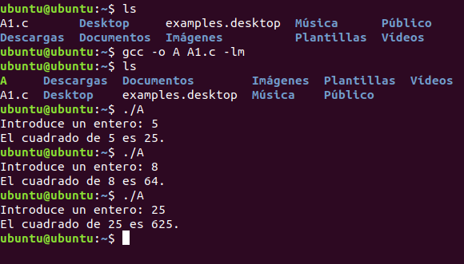

Como una observación debo mencionar que por defecto no se enlaza la biblioteca math.h a la hora de compilar el programa y hacer el ejecutable final con gcc. Para solucionarlo se debe enlazar dicha biblioteca explícitamente mediante la opción -lm bajo la siguiente sintaxis:

gcc nombre_archivo.c -lm

En este caso, utilizamos la siguiente sintaxis porque utilice la opción -o para cambiarle el nombre determinado del ejecutable final:

gcc -o nombre_nuevo nombre_archivo.c -lm

Ejercicio 2. Haga el programa y corralo. (Suma de matrices)
Este ejercicio se veía un poco complicado pero es relativamente sencillo. El programa realiza una suma de matrices definiendo las funciones para sumar matrices.

Primero se declaran fuera del main las variables vacías suma_mat e imprime_mat. La variable suma_mat lleva dentro tres matrices de números enteros de 2x2, mientras que la variable imprime_mat lleva dentro una matriz de números enteros de 2x2.
Después, se abre el main y colocamos los parámetros “int argc, char *argv[]” y empezamos declarando las tres matrices que necesitamos. Empezamos declarando la matriz entera A de 2x2 donde la primera fila tiene a los números (1,2) y la segunda fila a (3,4). Después, declaramos la matriz entera B de 2x2 donde tanto la primer fila como la segunda tienen los mismos números (2,2). Y, finalmente, declaramos la matriz entera C de 2x2 pero no la definimos aún.

Después mediante la función printf imprimimos “Hello world!” y después procedemos a crear la parte del código que sumará las matrices, para ello utilizamos la función printf para imprimir “El valor dela matriz A es: ” y mediante la función imprime_mat que vamos a definir después fuera del main (pero que ya hemos declarado) imprimimos el valor de la matriz A. Y hacemos exactamente lo mismo pero ahora para la matriz B.

Ahora utilizamos la función printf para imprimir en pantalla “La suma es: ” y utilizamos la función suma_mat para sumar las matrices A y B y que el resultado lo guarde en la matriz C (esta función aun no la hemos definido pero ya la hemos declarado). Después mediante la función imprime_mat imprimimos el valor de la matriz C (que es el resultado de la suma de las matrices A y B). Terminamos el código y cerramos el main.

Hasta este momento tenemos el siguiente código:
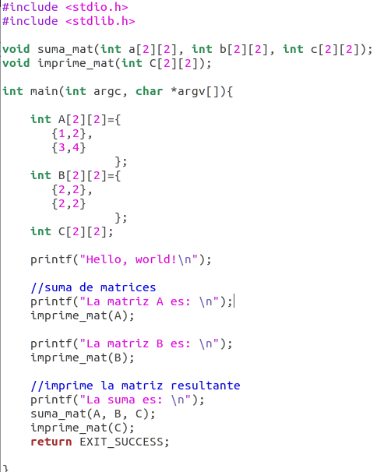

Lo que hace falta es definir las funciones que hemos declarado fuera del main. Esto ultimo se hace de la siguiente forma:

Primero tomamos la variable suma_mat que hemos declarado anteriormente y abrimos un argumento (mediante paréntesis) para hacerla una función. Esta función se encargará de sumar dos matrices de 2x2 y guardar el resultado en una tercera matriz de 2x2. Para ello dentro del argumento de suma_mat declaramos a las variables entras i, j y abrimos un ciclo for que empezará con i=0 y se seguirá ejecutando siempre que i sea menor a 2 y cada vez que se repita i incrementará su valor en 1. Y dentro de este ciclo abrimos otro ciclo for que empezará con j=0 y se seguirá ejecutando siempre que j sea menor a 2 y cada vez que se repita j incrementará su valor en 1. Y dentro de este último ciclo for definimos la suma de matrices como C[i][j]=A[i][j]+B[i][j] y cerramos todos los ciclos y el argumento de la función. Por lo que, cada vez que se llame a esta función se necesitaran 3 matrices de 2x2, las cuales dos de ellas tengan valores definidos para sumarse y guardar el resultado en la tercera matriz.

Ahora, tomamos la variable imprime_mat, que hemos declarado en el principio del programa fuera del main, y abrimos su argumento. Lo que queremos que haga es que cuando se le introduzca una matriz entera de 2x2 esta la imprima. Para ello, dentro de su argumento, declaramos las variables enteras i, j y abrimos un ciclo for, este ciclo iniciará con i=0 y se seguirá repitiendo siempre que i sea menor a 2 y por cada vez que se repita el ciclo i incrementará su valor en 1. Y dentro de este ciclo abrimos otro ciclo for que empezará con j=0 y se seguirá ejecutando siempre que j sea menor a 2 y cada vez que se repita j incrementará su valor en 1. Y dentro de este ultimo ciclo utilizamos la función printf para imprimir el valor de la matriz introducida. Después, cerramos todos los ciclos y del argumento de la función, por lo que nuestra función ha quedado definida. Lo que realiza la función imprime_mat es que cuando se le introduzca una matriz de 2x2, imprima sus valores en pantalla.

Esta ultima parte del código queda así:

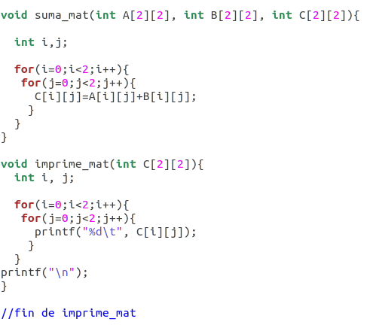

Como comentario, añadir que para este código se necesita que se importen las bibliotecas stdio.h y stdlib.h.

Compilamos y ejecutamos el programa y lo primero que hace es imprimir “Hello world!” seguido del valor de la matriz A y después el valor dela matriz B. Después imprime “La suma es: ” e imprime el valor de la matriz C (la cual tiene el valor de la suma de la matriz A con la matriz B). Y, finalmente, termina el programa.
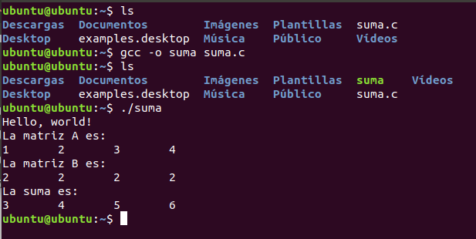

Ejercicio 3. Realice un programa que multiplique dos matrices de 3x3.
Este ejercicio es sencillo. Lo único que debemos hacer es modificar un poco el ejercicio anterior y obtenemos el nuevo programa.

Primero exportamos las bibliotecas stdio.h y stdlib.h y se declaran, fuera del main, las variables vacías multi_mat e imprime_mat. La variable multi_mat lleva dentro tres matrices de números enteros de 3x3, mientras que la variable imprime_mat lleva dentro una matriz de números enteros de 3x3. Estas posteriormente las definiremos como funciones dándoles un argumento.

Después, se abre el main y colocamos los parámetros “int argc, char *argv[]” y empezamos declarando las tres matrices que necesitamos. Empezamos declarando la matriz entera A de 3x3 donde la primera fila tiene a los números (1,1,1), la segunda fila tiene a (2,2,2) y la tercer fila tiene a (3,3,3). Después, declaramos la matriz entera B de 3x3 donde tanto la primer fila como la segunda y la tercer fila tienen los mismos números (2,2,2). Y, finalmente, declaramos la matriz entera C de 3x3 pero, por el momento, no la definimos.

Después procedemos a crear la parte del código que multiplicará las matrices, para ello utilizamos la función printf para imprimir “El valor dela matriz A es: ” y mediante la función imprime_mat, que vamos a definir después fuera del main (pero que ya hemos declarado), imprimimos el valor de la matriz A. Y hacemos exactamente lo mismo pero ahora para la matriz B.

Ahora utilizamos la función printf para imprimir en pantalla “La multiplicación es: ” y utilizamos la función multi_mat para multiplicar las matrices A y B y que el resultado se guarde en la matriz C, (esta función aun no la hemos definido pero ya la hemos declarado). Después mediante la función imprime_mat imprimimos el valor de la matriz C (que es el resultado de la multiplicación de las matrices A y B). Terminamos el código y cerramos el main.

Esta es la primera parte del código:
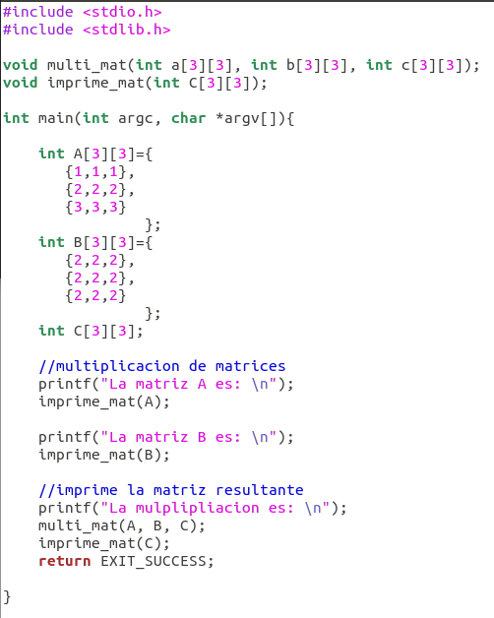

Nos hace falta definirlas funciones que vamos a utilizar, es decir, nos falta definir a multi_mat y a imprime_mat. Para ello haremos lo siguiente:

Primero tomamos la variable multi_mat que hemos declarado anteriormente y abrimos un argumento (mediante paréntesis) para hacerla una función. Esta función se encargará de multiplicar dos matrices de 3x3 y guardar el resultado en una tercera matriz de 3x3. Para ello dentro del argumento de multi_mat declaramos a las variables entras i, j y abrimos un ciclo for que empezará con i=0 y se seguirá ejecutando siempre que i sea menor a 3 y cada vez que se repita i incrementará su valor en 1. Y dentro de este ciclo abrimos otro ciclo for que empezará con j=0 y se seguirá ejecutando siempre que j sea menor a 3 y cada vez que se repita j incrementará su valor en 1. Y dentro de este último ciclo for definimos la multiplicación de matrices como:
C[i][j]=A[i][j]*B[i][j]
y cerramos todos los ciclos y el argumento de la función. Por lo que, cada vez que se llame a esta función se necesitaran 3 matrices de 3x3, las cuales dos de ellas deben tener valores definidos para multiplicarse y guardar el resultado en la tercera matriz.

Ahora, tomamos la variable imprime_mat, que hemos declarado en el principio del programa fuera del main, y abrimos su argumento. Lo que queremos que haga es que cuando se le introduzca una matriz entera de 3x3 esta la imprima. Para ello, dentro de su argumento, declaramos las variables enteras i, j y abrimos un ciclo for, este ciclo iniciará con i=0 y se seguirá repitiendo siempre que i sea menor a 3 y por cada vez que se repita el ciclo i incrementará su valor en 1. Y dentro de este ciclo abrimos otro ciclo for que empezará con j=0 y se seguirá ejecutando siempre que j sea menor a 3 y cada vez que se repita j incrementará su valor en 1. Y dentro de este ultimo ciclo utilizamos la función printf para imprimir el valor de la matriz de 3x3 introducida. Después, cerramos todos los ciclos y del argumento de la función, por lo que nuestra función ha quedado definida. Lo que realiza la función imprime_mat es que cuando se le introduzca una matriz de 3x3, imprima sus valores en pantalla.
Esta segunda parte del código queda así:
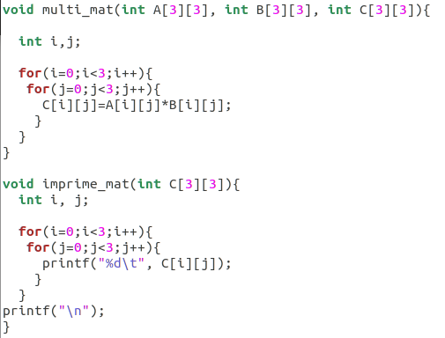

Compilamos y ejecutamos el programa y lo primero que hace es imprimir el valor de la matriz A y después el valor dela matriz B. Después imprime “La suma es: ” e imprime el valor de la matriz C (la cual tiene el valor de la multiplicación de la matriz A con la matriz B). Y, finalmente, termina el programa.

